Maria de Cardona e il Rinascimento di Avellino

Dopo il grigiore del periodo medioevale, i primi segnali di cambiamento cominciarono a delinearsi fin dagli inizi del Cinquecento in pieno Rinascimento, che con i suoi fermenti ed il fervore degli studi vi approdò per merito della contessa Maria de Cardona, donna di straordinaria bellezza e di eccezionale cultura, che con privilegio del re Ferdinando il Cattolico del 1513 ereditò a soli quattro anni d’età la contea di Avellino dal padre Giovanni, morto nella battaglia di Ravenna del 1512, e il marchesato di Padula dallo zio Antonio.
La nobildonna, appartenente a un’antica famiglia catalana, risalente nel 770 al capostipite Ramon Folch, a cui Carlo Magno donò la contea di Cardona dopo la vittoriosa guerra contro i Mori, e divenuta molto potente presso i re di Spagna, rimasta orfana anche della madre Giovanna Villamarino, trascorse l’infanzia nella corte di Mantova e anche a Napoli e nell’isola d’Ischia, nel periodo in cui Avellino fu presidiata dalle truppe francesi. Qui rimase sotto la tutela del nonno Bernardo, Grande Ammiraglio del regno, e poi dello zio Pietro de Cardona a Mantova, affidata alle cure della colta zia Susanna Gonzaga.

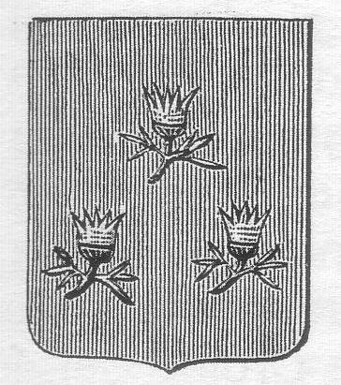
Stemma del casato de Cardona (da Scipione Mazzella Descrittione del Regno di Napoli, Cappello, 1601).

Fu promessa sposa ad Antonio Guevara, figlio del conte di Potenza, ma alla morte di lui per mano di Alfonso d’Avalos, marchese di Pescara, fu data in moglie al cugino Artale, figlio del conte Pietro de Cardona e di Susanna Gonzaga. Con Artale visse in prevalenza ad Avellino, pur spostandosi di tanto in tanto a Napoli e in Sicilia. Rimasta vedova nel 1536 per la prematura morte di Artale, accettò la proposta del re Carlo V, che in una lettera firmata con un confidenziale “Yo el Rey”, le consigliò il matrimonio col giovane Francesco d'Este, figlio di Alfonso I, duca di Ferrara, marito di Lucrezia Borgia. Un matrimonio diplomatico, che con una festa solenne si svolse nel 1540 nel Palazzo Sanseverino a Napoli, alla presenza del viceré Pietro de Toledo e delle più illustri famiglie del regno. Il popolo fu invitato ad assistere a due rappresentazioni teatrali, la Calandria di Bernardo Dovizi da Bibbiena e il Beco di Francesco Belo.
Per questo matrimonio la contessa fece eseguire importanti lavori di fortificazione al castello, iniziati dopo la devastazione da parte dei soldati spagnoli del capitano Sajavedra di Granada nel 1° agosto 1528, che, forzato l’assedio dell’esercito di Lautrec intorno a Napoli, riuscirono nella notte a prendere di sorpresa Avellino nell'idea che parteggiasse per la Francia, e sottoposero la città a un sacco memorabile.
Con interventi di restauro ed abbellimenti trasformò il castello da fortezza con funzioni preminentemente difensive o strategico-militari in una dimora comitale, dotata anche di un giardino con un ninfeo, alimentato dalle acque del Riocupo. Fu aggiunto un nuovo piano e costruite due nuove ali, che collegarono il corpo centrale alle torri, aumentando anche le capacità abitative. Fece riprendere anche il vecchio casino di caccia per adibirlo a foresteria.
Ma il matrimonio di Maria non fu facile. L’irrequieto Francesco, impegnato nella carriera militare, in cui era capitano di cavalleria, era spesso assente, pur avendo ottenuto, maritali nomine, il titolo di conte e partecipando alle decisioni più importanti nell’amministrazione della contea.
Per rispettare il decoro dell’antichità della città ed emulare in eleganza e fastosità la corte estense, fece eseguire lavori di abbellimento al castello, trasformato in un palazzo rinascimentale acquistando una grande quantità di tegole (“embrici”) allo scopo di ricoprire i tetti e disponendo anche che per il decoro architettonico della città tutti gli edifici adiacenti il castello e il centro storico dovessero avere la stessa copertura con tegole e non più con assi di legno (“scandole”).
Lo stesso fascino per la corte ferrarese subì qualche anno dopo anche Carlo Gesualdo, principe di Venosa, il più grande madrigalista del Cinquecento, che dopo il matrimonio con Eleonora d’Este volle elevare il castello del suo feudo di Gesualdo alla dignità e allo splendore di un principe mecenate.
Maria si dedicò con saggezza e profitto alla gestione dei suoi feudi favorendo il rinnovamento edilizio di Avellino, la sua rinascita industriale e commerciale, un nuovo assetto urbanistico, che in seguito troveranno completa realizzazione sotto i principi Caracciolo.
Per popolare Avellino fondò il casale delle Bellezze con l’insediamento di un piccolo e grazioso villaggio, che divenne il luogo prediletto per le vacanze della contessa e delle famiglie facoltose avellinesi.

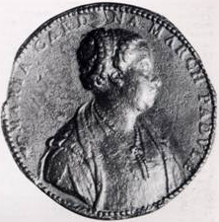
Medaglia di bronzo di Maria de Cardona (Museo di Capodimonte Napoli)

La sua attività si rivolse ad arricchire il feudo di opere pubbliche, con la deviazione del fiume S. Francesco per risanare dalla malaria la zona di Molino S. Spirito. Favorì l’agricoltura con la captazione delle acque dei numerosi corsi d’acqua mediante una rete di mulini e il commercio allo scopo di sollevare l’economia ottenendo, tramite l’intervento del marito, lo svolgimento di un mercato settimanale e il 12 maggio 1549 dall’imperatore Carlo V il privilegio di tenere una fiera in onore di S. Modestino, patrono della città, dal 23 giugno al 5 luglio di ogni anno, simile a quella di Lanciano, assegnandone la giurisdizione al Sindaco. Poi, su richiesta dei cittadini, Filippo II nel 1558 consentì di anticiparla dal 4 al 15 giugno. Diede un notevole impulso allo sviluppo industriale aprendo e potenziando con nuovi attrezzi le ferriere di Avellino, Atripalda e Candida, spesso inattive e rilanciando le attività tradizionali della cardatura della lana. Gli effetti furono evidenti: il feudo di Avellino passò dai 1000 abitanti del 1532 ai 1600 del 1561 consegnando un feudo in forte espansione.
Donna di grande umanità e di profonda fede religiosa, lasciò alla Congregazione Verginiana di Montevergine una somma di denaro per realizzare una foresteria, dove ospitare pellegrini e i visitatori. Fece costruire e restaurare chiese, conventi, oratori. Nel “Largo”, sulle rovine di un antico ospedale eretto nel 1502 dal benefattore Modestino Rosata, decise di far sorgere un Monastero da affidare ai Padri dell’Ordine dei Predicatori (l’attuale palazzo della Prefettura). Affidò la realizzazione del progetto verso il 1534 al frate Federico da Montemurro, che fece costruire, annessa alla nuova struttura, una chiesa, dedicata alla SS. ma Vergine Annunziata, che ben presto diede il nome alla zona.
Nel 1558 donò, con l’assenso del vescovo di Avellino Ascanio Albertino, ai Verginiani (dopo il rifiuto dei Benedettini) l’area di sedime di una casa e i ruderi della Chiesa di S. Giovanni per l’edificazione nei pressi della chiesa di S. Spirito del convento di S. Giovanni Battista con annessa la chiesa di Monserrato.

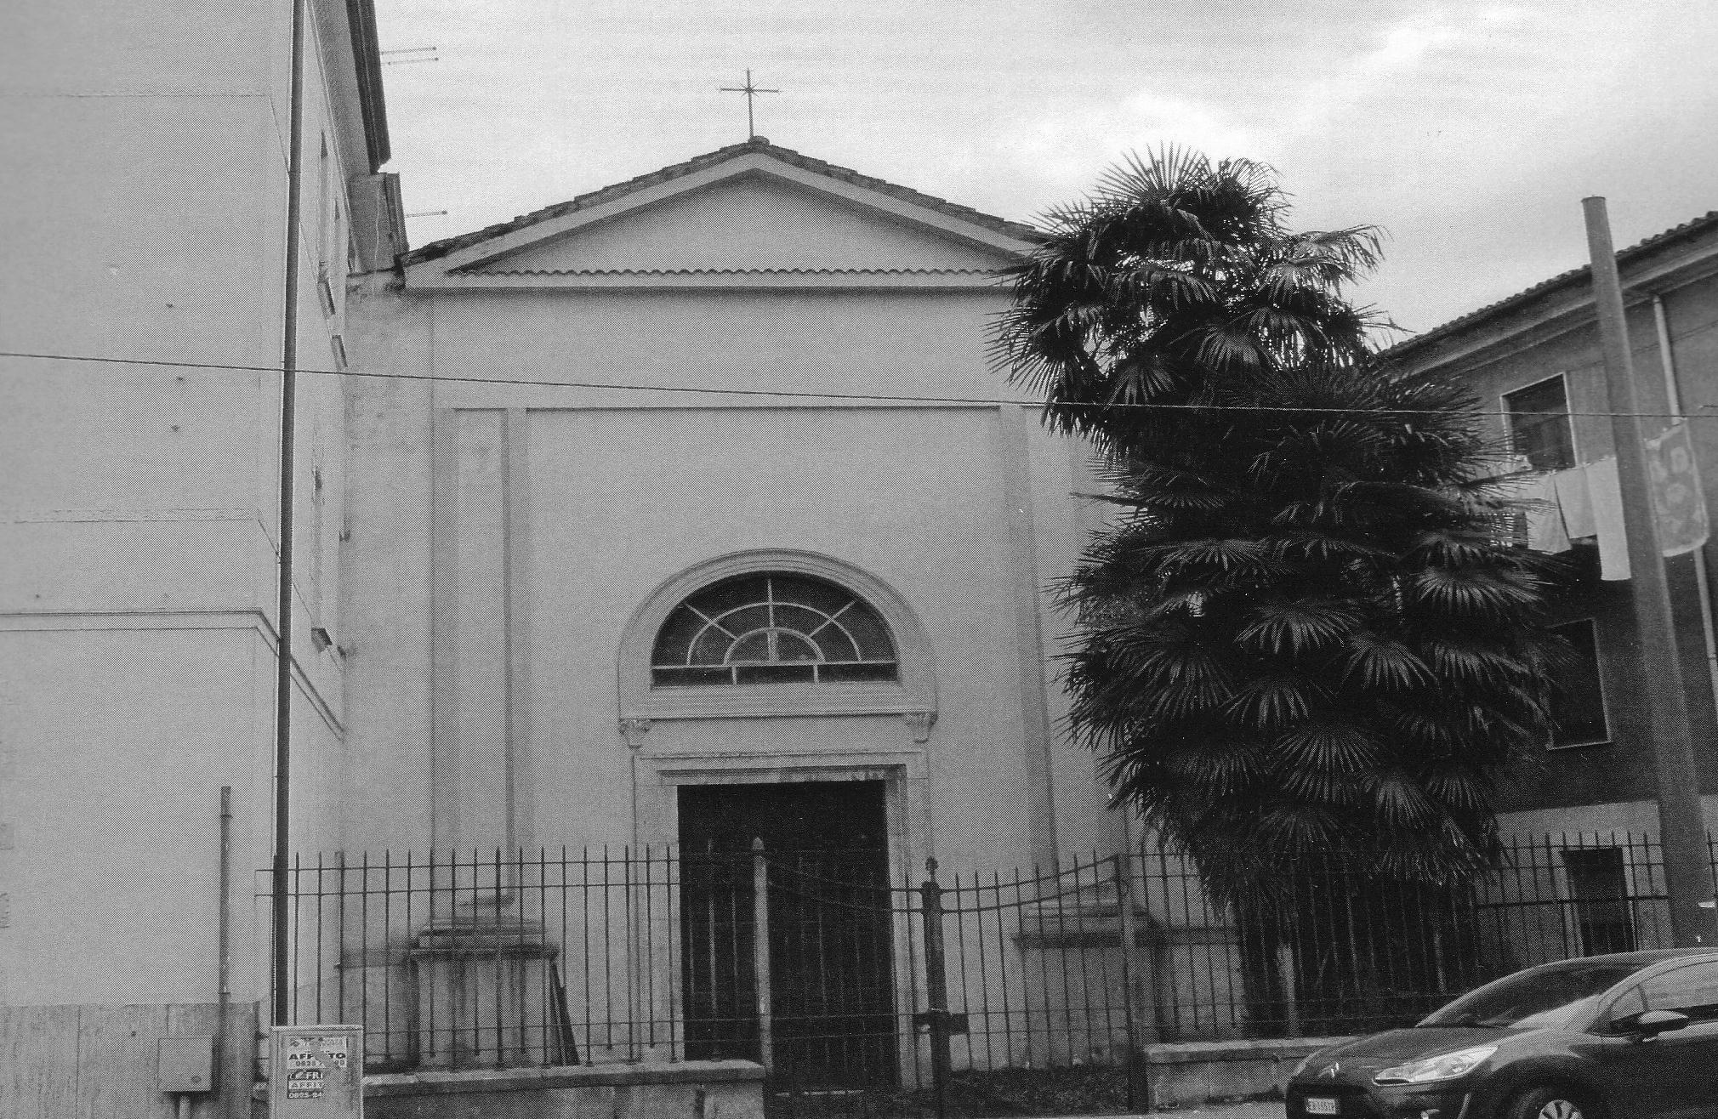
Chiesa di Monserrato

Di salute cagionevole, fu colpita da frequenti malattie, come una forte infezione polmonare. Anche le gravidanze, conclusesi negativamente, peggiorarono le sue condizioni, su cui influì anche la morte nelle fasce di una figliuola. Dei suoi problemi di salute e della solitudine, di cui soffriva per l’assenza del marito, la contessa parlò con grande sincerità in una serie di lettere indirizzate in gran parte al cognato Ercole d’Este, a cui fu legata da vero affetto e da reciproca stima. A lui, come alla persona più influente della casata, si rivolse con rispetto e con fiducia rivelando in una prosa elegante e corretta le difficoltà e i turbamenti e chiedendo anche consigli nell’amministrazione dei suoi feudi.
Negli ultimi anni della sua vita il P.U. fu funestato da funeste calamità: il 31 luglio del 1561 un terribile terremoto provocò danni ingenti alle abitazioni, il crollo delle torri del castello e del palazzo
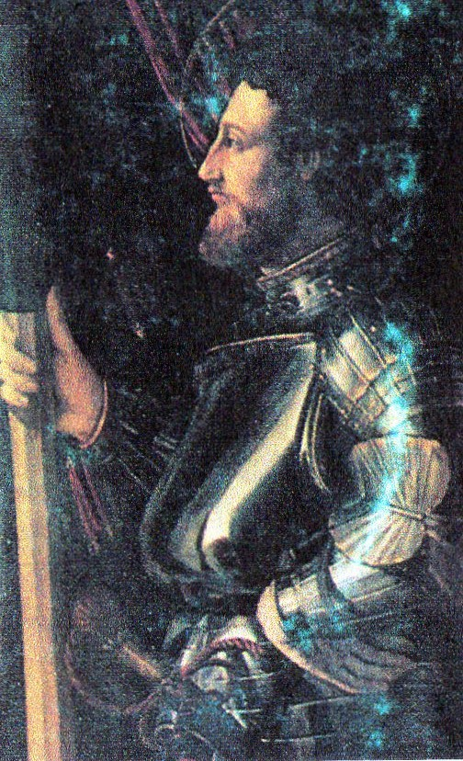
Dosso Dossi (1474- 1542) Ritratto di Francesco d’Este Pinacoteca di Brera.

del vescovo e l’anno seguente una carestia colpì duramente l’economia della provincia. Maria si trasferì a Napoli, dove morì il 9 marzo 1563, “circa l’hora sesta di notte nella Città di Napoli a Chiaia, essendo stata tre mesi aggravata da hidopresia, squarciandosi la sua mortal spoglia, lasciando la vecchia, si rivestì la nuova di gloria co’l passar all’altro mondo”.
Il feudo di Avellino fu incamerato dalla corona spagnola e ceduto per 60.000 ducati al genovese Niccolò Grimaldi.
La nobildonna ispano-napoletana dalla raffinata formazione letteraria coltivò fin da bambina l’amore per le lettere ed era anche versata nella musica e per il canto e risentì dell’influenza civilizzatrice delle corti di Mantova e di Ferrara, dove soggiornò per alcuni mesi, dando inizio al rinascimento culturale di Avellino. Infatti al servizio della contessa giunse ad Avellino il compositore fiammingo Giaches De Wert, maestro di cappella, prima di spostarsi alle corti di Mantova e di Ferrara.
Per merito di Maria anche ad Avellino nei primi decenni del Cinquecento si affacciò l’alba della cultura. La residenza della contessa divenne il centro di un intenso risveglio culturale e di raffinata mondanità, dove, come avveniva nelle principali corti principesche italiane, la nobildonna, paragonata alle più famose figure femminili dell’epoca quali Vittoria Colonna e Giulia Gonzaga, riceveva famosi poeti che declamavano le loro rime. Poeti come Bernardo Tasso (1493-1569), padre di Torquato e autore del poema Amadigi, Luigi Tansillo (1510-1568), segretario del potente viceré di Napoli don Pedro Alvarez di Toledo, Ortensio Lando, Mario Di Leo e il fiorentino Vincenzo Martelli (1509-1551), segretario del principe di Salerno Ferrante Sanseverino, si incontravano per recitare i loro versi e conversavano piacevolmente di religione, scienze e retorica nei saloni della bellissima contessa avellinese, che si animavano frequentemente di canti, suoni e balli. L’elegante salotto letterario della contessa di Avellino costituì, quindi, il preludio e il background culturale di quel vasto processo di crescita intellettuale e rinnovamento civile, che raggiunse lo zenith ai primi del Seicento con l’avvento dei principi Caracciolo.
Molti poeti del suo tempo la lodarono per le sue qualità fisiche e per le virtù morali e lo spirito cristiano e la annoverarono, anche se di lei non ci è pervenuto alcuna poesia, tra le principali poetesse del 500 tanto che per il pregio dei suoi versi fu definita da Garcilaso de la Vega, poeta di Toledo, la decima moradora del Parnaso. Anche Giano Anisio del circolo dei Pontaniani, in un esteso encomio in latino (AD D. MARIAM CARDONIAM Padulanorum in Lucania Marchionem De eius ex Sicilia in Italiam adventu) la cantò sia come decima musa del Parnaso, che come quarta tra le Sirene e le Grazie.
Le virtù supreme di Maria furono decantate da Bernardo Tasso, da Vincenzo Martelli e da Giovanni Andrea Gesualdo, che nella sua opera principale Il Petrarcha, a lei dedicata, ne esaltò l’altezza d’animo, l’ingegno acutissimo, la voce chiara, soave e divina e tutte le virtù divine fino a Giacomo Beldando, per il quale nello Specchio de le bellissime donne napoletane la marchesa di Padula è tanto “alteramente humile, ch’esser seconda a Dio le parea vile”.

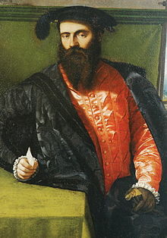
Bernardo Tasso (1493-1569)
Si trattava certamente dei moduli stereotipati della poesia encomiastica, di versi impregnati del tono magniloquente dello spirito cortigiano del tempo, con una descrizione piuttosto iperbolica delle qualità, che però in sostanza vennero confermate dal contenute e dal tono di numerose lettere scambiate da Maria con gli amici letterati. A noi non sono giunte immagini di Maria, se non il volto su una medaglia di bronzo che si trova nel Museo di Capodimonte in Napoli con la scritta: MARIA.CARDONA.MARCH. PADULAE, ma la sua bellezza, l’altezza d’animo, la vasta cultura, la voce soave e angelica –doti rivalutate nel Rinascimento col ritorno del petrarchismo- erano tali da accendere la fantasia di tanti ammiratori.
L’umanista milanese Ortensio Lando (1510-1558 ca) ne fornì un ritratto ideale in un Panegirico esaltando le sue virtù morali e intellettuali e ammirandone gli occhi lucenti, neri, alquanto lunghetti, vivaci e pieni di letizia, la leggiadria del corpo come Galatea, quella bontà singolare, quel cuore magnanimo, lo spirito pietosamente christiano;) (la definì “una delle più onorate donne che abbia l’Europa, in cui si vede uno spirito eletto, una grazia angelica”. Ne elogiò lo stile “non basso et humile” e la meravigliosa facondia, concludendo che non si potevano paragonare a lei la Selvaggia di Cino da Pistoia, la Beatrice di Dante e la Laura del Petrarca. Era una “nuova angioletta dal ciel discesa, nuovo sole di humana carne vestito”, dotata di grandi capacità di governo. Luigi Tansillo la omaggiò con tre sonetti (CCLXVIII, CCLXIX, CCLXX), tratti dal Canzoniere e ne cantò i crin d’oro e gli occhi; Mario di Leo, poeta di Barletta, nel poemetto Amor prigioniero, dedicato a lei, ne tessé le lodi fisiche (i crini inanellati; i begli occhi) e morali (la dotta voce e l’onorato stile) lodandola come la bella figlia di Latona, Antonio Minturno, poeta dell’Accademia Pontaniana, in numerose epistole celebrò “le humanissime e divinissime lettere, il dire ornato e le chiare, belle, dolci parole” considerandola l’ispiratrice della sua poesia.
Sullo stesso tono fu il ritratto che ne diede il frate Scipione Bella Bona, il nostro più antico storiografo, che nei Raguagli scrisse “…non tanto die’ di sé fama al mondo per la nobiltà del sangue e ricchezze, quanto per le molte virtù, ch’in lei rilucevano, e per essere versatissima nell’historie e humane lettere: … che perciò ciascuno la desiderava per sposa.”
Ma certamente questi giudizi così lusinghieri avevano un senso in quanto riconoscevano il ruolo politico, sociale e culturale di Maria nel contesto della prima metà del ‘500, nel drammatico scenario della guerra tra Francesi e Spagnoli, la sua saggezza nel governare e la benefica opera di promozione della città di Avellino, che proprio con lei vide avviarsi quel processo di modernizzazione, di sviluppo economico-sociale e di crescita culturale, poi proseguito con i Caracciolo.

Gerardo Pescatore

Lettera da Barcellona conservata in Archivio di Stato di Modena, Arch. Segr. Estense, Busta 383, Fasc.71/2023 in Emilio Sarli La decima Musa del Parnaso: Maria de Cardona, Tricase (LE), Youcanprint, 2012.
Serafino Pionati, Ricerche sull’istoria di Avellino v. III, Napoli, Borel, 1889, p.74.
Scipione Bella Bona, Raguagli della città d’Avellino, Trani, Valerij, MDCLVI, p. 233.
Giano Anisio, Varia Poemata et Satyrae, Neapoli, 1531.
Ortensio Lando Due panegirici nuovamente composti, de’ quali uno in lode della S. Marchesana della Padulla, Vinegia, G. Giolito de Ferrari et fratelli, 1552.
Emilio Sarli op. cit., p.168.
Ortensio Lando op. cit., in Marisa Bellucci Maria de Cardona, Avellino, Il Terebinto, 2014, p.66.
È stato ripubblicato da B. Croce e G. Ceci col titolo Lodi di dame napoletane del secolo decimo sesto dall’Amor prigioniero di Mario di Leo, Napoli, 1894.
Lettere di Meser Antonio Minturno, in Vinegia, 1549.
S. Bella Bona, op. cit., p.231.

